**Prodajna izložba učenika Kluba mladih tehničara povodom božićne priredbe**

U srijedu 20.12.2023. u holu škole održana je prodajna izložba učeničkih radova Kluba mladih tehničara i 8.d : kutijica od šperploče, svijećnjaka od gipsa, magneta od gipsa i drveta te prozorčića od drveta i ukrasnih elemenata.

Prodajna izložba proizvoda Kluba mladih tehničara organizirana je povodom nadolazećeg blagdana, Božića,a s ciljem prikljupljanja sredstava za najpotrebitije. Klub mladih tehničara već tradicionalno se uključuje u sve aktivnosti humanitarnog karaktera u školi. Klub mladih tehničara predstavljaju učenici od 5.r do 8.r koji redovitim dolaskom utorkom i petkom izrađuju tehničke tvorevine i prigodne radove prema planiranim aktivnostima pod vodstvom učiteljice Sandre Vurnek uz podršku ravnatelja i učitelja.

Na našem štandu učenici, njihovi roditelji, gosti i učitelji mogli su razgledati i kupiti različite prigodne poklone . Prikupljena sredstava će biti donirana.

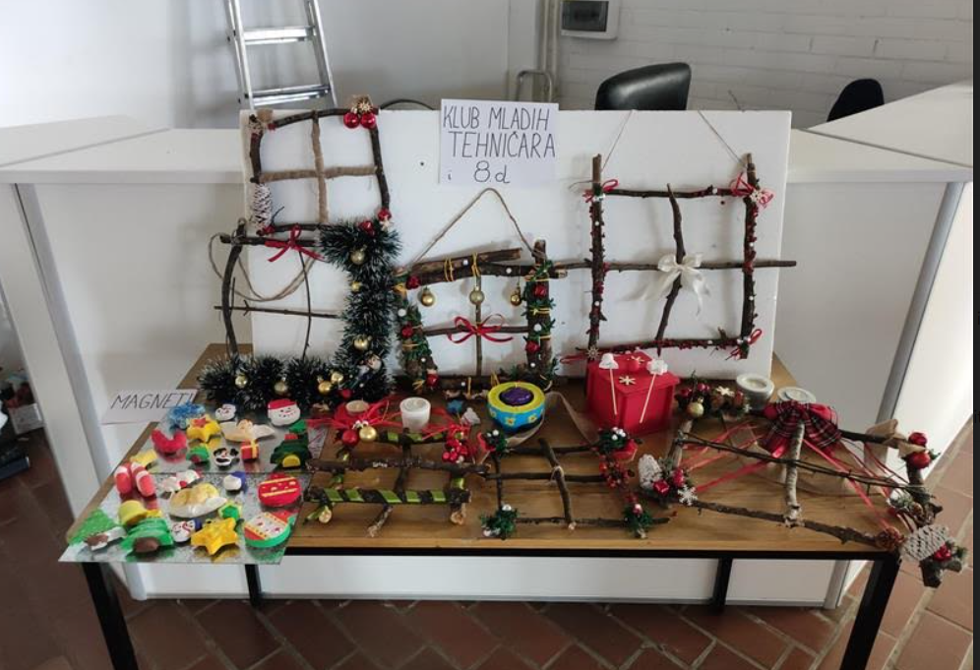

Voditeljica Kluba mladih tehničara Sandra Vurnek